Gestión de las modificaciones

Objetivos:
Al final de la secuencia, los participantes:
- Entienden la importancia del control de las modificaciones
- Son capaces de identificar las etapas generales del proceso y sus objetivos

Esta secuencia debe realizarse a escala local. Para ello, hay dos posibilidades a su disposición:
- ya existe una formación a nivel local (o rama) que responde a estos objetivos. En ese caso, puede utilizarse en lugar de este módulo.
- en caso contrario, le recomendamos crear su propia formación siguiendo las siguientes sugerencias.

Este documento contiene sugerencias de contenido y actividades pedagógicas que permiten alcanzar los objetivos de este módulo.

Elementos clave | Documento/actividades
El control de las modificaciones es primordial en la conservación de las barreras de seguridad.  Debe implantarse un proceso claro y sólido. | Regla de oro 11 + Norma del área de actividad/de la rama  Basarse en una modificación realizada recientemente en la planta.

Estimación de duración:

De 1 h 30 min a 2 h (en sala) + Visita

Recomendaciones sobre las modalidades pedagógicas:

Este módulo consiste en trabajar en el proceso de modificación, partiendo de la norma de la rama o del área de actividad, a continuación, concretar este proceso con una modificación realizada en la planta trabajando con el expediente de modificación y luego una observación. Al final, hay prevista una entrevista para ver los efectos reales en la planta.
- Módulos requeridos antes de la secuencia
- TCG.
- TCAS
- TCT 4
- Preparación de la secuencia
Para que la parte en la planta sea lo más eficaz posible, conviene preparar de antemano este módulo seleccionando una modificación (con su expediente: análisis de riesgos, procedimientos, autorizaciones de trabajo, auditoría, etc.) que haya tenido lugar recientemente en la planta. Idealmente, esta modificación tiene efectos visibles en el método y también en la organización de la planta (procedimientos, capacidad de producción/fabricación, organización de los equipos/horarios, etc.).

- Sugerencia de desarrollo de la secuencia
Leyenda de instrucciones para el moderador:
- Comentarios para el moderador
- Elementos clave de contenido
- Tipo de actividad
- «Preguntas que plantear» / enunciado de la consigna

Fase / Duración | Moderador | Sugerencia de contenido del módulo
- Bienvenida  15 min 15 min | Dé la bienvenida a los participantes y presente el objetivo del módulo.  Enseñe el vídeo RC regla de oro - Gestión de las modificaciones.  A continuación, pregunte:  Ya han hablado de la regla de oro n.° 11 en su recorrido de integración:  «¿Cómo deben desarrollarse las modificaciones en una instalación?»  «¿Qué permite protegerse de los riesgos en caso de modificación?» | Objetivo: Al final de la secuencia, entenderán la importancia del control de las modificaciones.  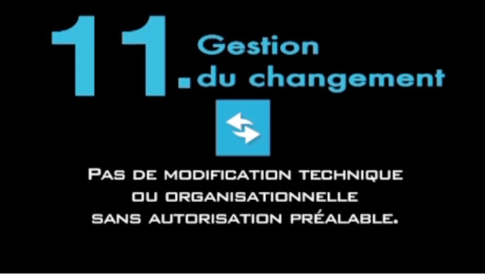
- Repaso de la regla de oro  10 min 25 min | Los papeles de cada uno.  Pregunte:  «¿Qué papel podrían verse obligados a desempeñar en la gestión del cambio?»  Síntesis del moderador sobre los papeles: Cada uno tiene un papel importante que desempeñar para procurar que se controlen las modificaciones y que todas sigan el proceso exigido. | El control de las modificaciones es primordial en la conservación de las barreras de seguridad.  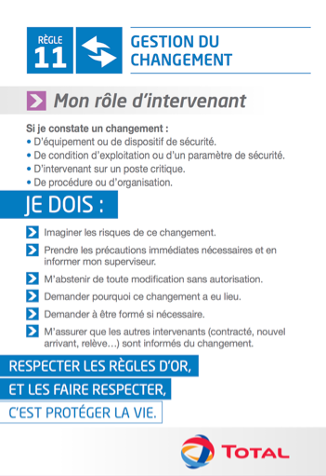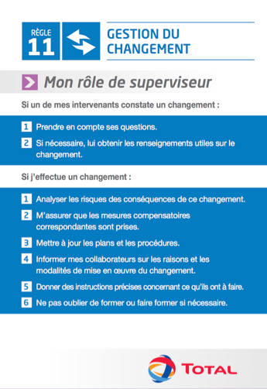
3. Aplicación en la planta  30 min 55 min | Concretar para la planta  Básese en la lectura de la norma del área de actividad, rama o filial, encuadrando la gestión de las modificaciones.  Taller  Enumere las etapas del proceso en el rotafolio de manera desordenada.  A continuación, pídales a los participantes que se pongan de dos en dos y, gracias a la norma del área de actividad/rama, ordenar correctamente las etapas.  Pídale a un grupo que salga a la pizarra para que diga su orden e invite a corregir a los otros grupos, en caso necesario.  A continuación, pregunte:  ¿Cómo sintetizarían el objetivo de cada etapa? | - Norma del área de actividad/rama -  - Proceso del área de actividad -
4. Concretización a partir de una modificación efectiva (o en curso).  35 min 1 :30 | Para establecer la relación con el impacto en la planta, examine con los participantes un expediente de modificación realizado en la planta.  Distribuya este expediente a los participantes, pídales que identifiquen las etapas generales para enlazar con el resultado del ejercicio anterior. | - Un expediente de modificación de la filial -
5. Visita a la planta: Duración estimada de 30 min a 1 h según la planta. | Organice una visita de la planta dirigida para constatar los efectos concretos de la modificación y que las personas den prueba de la modificación introducida (antes/después).  Anime a los participantes a plantear todas las preguntas necesarias a estos actores, ejemplo:  ¿Cuál es la causa de la modificación?  ¿Qué ha cambiado para ustedes desde la modificación?  ¿Los riesgos se controlan mejor después de esta modificación?  De vuelta en la sala, haga una síntesis de:«La importancia del proceso de gestión de las modificaciones para el mantenimiento de la integridad de las instalaciones, en particular, cuando las barreras de seguridad están en juego.»

